Об утверждении регламента государственной услуги "Выдача лицензии на экспорт культурных ценностей, документов национальных архивных фондов, оригиналов архивных документов"
Утративший силу
Приказ Министра культуры и спорта Республики Казахстан от 20 марта 2019 года № 72. Зарегистрирован в Министерстве юстиции Республики Казахстан 27 марта 2019 года № 18422. Утратил силу приказом Министра культуры и спорта Республики Казахстан от 25 мая 2020 года № 141 (вводится в действие по истечении двадцати одного календарного дня после дня его первого официального опубликования)
Сноска. Утратил силу приказом Министра культуры и спорта РК от 25.05.2020 № 141 (вводится в действие по истечении двадцати одного календарного дня после дня его первого официального опубликования).
В соответствии с подпунктом 2) статьи 10 Закона Республики Казахстан от 15 апреля 2013 года "О государственных услугах" ПРИКАЗЫВАЮ:
1. Утвердить регламент государственной услуги "Выдача лицензии на экспорт культурных ценностей, документов национальных архивных фондов, оригиналов архивных документов" согласно приложению к настоящему приказу.
2. Департаментам по делам культуры и искусства, архивного дела и документации Министерства культуры и спорта Республики Казахстан в установленном законодательством порядке обеспечить:
1) государственную регистрацию настоящего приказа в Министерстве юстиции Республики Казахстан;
2) в течение десяти календарных дней после государственной регистрации настоящего приказа направление его в Республиканское государственное предприятие на праве хозяйственного ведения "Республиканский центр правовой информации" для официального опубликования и включения в Эталонный контрольный банк нормативных правовых актов Республики Казахстан;
3) в течение двух рабочих дней после его официального опубликования размещение настоящего приказа на интернет-ресурсе Министерства культуры и спорта Республики Казахстан;
4) в течение двух рабочих дней после исполнения мероприятий, предусмотренных настоящим пунктом, представление в Департамент юридической службы Министерства культуры и спорта Республики Казахстан сведений об исполнении мероприятий.
3. Контроль за исполнением настоящего приказа возложить на курирующего вице-министра культуры и спорта Республики Казахстан.
4. Настоящий приказ вводится в действие по истечении двадцати одного календарного дня после дня его первого официального опубликования.
Министр культуры и спорта  Республики Казахстан | А. Мухамедиулы
Приложение
к приказу Министра
культуры и спорта
Республики Казахстан
от 20 марта 2019 года № 72
Регламент государственной услуги "Выдача лицензии на экспорт культурных ценностей, документов национальных архивных фондов, оригиналов архивных документов"
Глава 1. Общие положения
1. Регламент государственной услуги "Выдача лицензии на экспорт культурных ценностей, документов национальных архивных фондов, оригиналов архивных документов" (далее – регламент) разработан в соответствии со стандартом государственной услуги "Выдача лицензии на экспорт культурных ценностей, документов национальных архивных фондов, оригиналов архивных документов", утвержденным приказом Министра культуры и спорта Республики Казахстан от 21 декабря 2018 года № 366 "Об утверждении стандарта государственной услуги "Выдача лицензии на экспорт культурных ценностей, документов национальных архивных фондов, оригиналов архивных документов", зарегистрированным в Реестре государственной регистрации нормативных правовых актов за номером 18035 (далее – стандарт).
Прием заявления с документами и выдача результата оказания государственной услуги "Выдача лицензии на экспорт культурных ценностей, документов национальных архивных фондов, оригиналов архивных документов" (далее – государственная услуга) осуществляются через веб-портал "электронного правительства" www.egov.kz, www.elicense.kz (далее – портал).
2. Форма оказания государственной услуги: электронная (частично автоматизированная).
3. Результат оказания государственной услуги – выдача лицензии на экспорт культурных ценностей или лицензии на экспорт документов национальных архивных фондов или лицензии на экспорт оригиналов архивных документов, либо мотивированный ответ об отказе в оказании государственной услуги по основаниям, предусмотренным пунктом 10 стандарта.
Форма предоставления результата оказания государственной услуги – электронная.
Государственная услуга оказывается бесплатно физическим и юридическим лицам (далее – услугополучатель).
В случае установления факта неполноты представленных документов, услугодатель дает письменный мотивированный отказ в дальнейшем рассмотрении заявления.
Глава 2. Описание порядка действий структурных подразделений (работников) услугодателя в процессе оказания государственной услуги
4. Основанием для начала процедуры (действия) по оказанию государственной услуги является прием от услугополучателя через портал документов, предусмотренных пунктом 9 стандарта.
5. Содержание каждой процедуры (действия), входящей в состав процесса оказания государственной услуги, длительность его выполнения:
1) прием канцелярией услугодателя документов услугополучателя и регистрация заявления на получение государственной услуги с прилагаемыми документами посредством Единой системы электронного документоборота (далее – ЕСЭДО) в течение одного рабочего дня;
2) направление канцелярией зарегистрированного заявления и документов услугополучателя руководству услугодателя для принятия решения об определении ответственного исполнителя в течение одного рабочего дня;
3) на основании резолюции руководства услугодателя рассмотрение представленных докуметов на предмет полноты согласно перечню, предусмотренному пунктом 9 стандарта.
В случае представления услугополучателем неполного пакета документов, согласно перечню, предусмотренному пунктом 9 стандарта, осуществляется подготовка, подписание и отправка письменного мотивированного отказа в дальнейшем рассмотрении заявления в течение двух рабочих дней.
В случае представления услугополучателем полного пакета документов, согласно перечню, предусмотренному пунктом 9 стандарта, осуществляется дальнейшее рассмотрение документов услугополучателя в течение двух рабочих дней;
4) дальнейшее рассмотрение услугодателем представленных документов услугополучателя на предмет возможности выдать лицензию на экспорт культурных ценностей или на экспорт документов национальных архивных фондов или на экспорт оригиналов архивных документов и подготовка результата оказания государственной услуги в течение 9 (девяти) рабочих дней;
5) визирование, подписание услугодателем результата оказания государственной услуги в течение 2 (двух) рабочих дней;
6) регистрация и отправка канцелярией услугодателя результата оказания государственной услуги услугополучателю в течение 4 (четырех) часов.
6. Результат процедуры (действия) по оказанию государственной услуги, который служит основанием для начала выполнения следующей процедуры (действия):
1) зарегистрированное заявление и документы услугополучателя;
2) резолюция руководителя услугодателя;
3) полный пакет документов услугополучателя либо письменный мотивированный отказ в дальнейшем рассмотрении заявления услугополучателя;
4) подготовленный результат оказания государственной услуги;
5) завизированный, подписанный результат оказания государственной услуги;
6) зарегистрированный результат оказания государственной услуг.
Глава 3. Описание порядка взаимодействия структурных подразделений (работников) услугодателя в процессе оказания государственной услуги
7. Перечень структурных подразделений (работников) услугодателя, которые участвуют в процессе оказания государственной услуги:
1) работник канцелярии услугодателя;
2) руководство услугодателя;
3) ответственный исполнитель услугодателя.
8. Описание последовательности процедур (действий) между структурными подразделениями (работниками) с указанием длительности каждой процедуры (действия):
1) прием работником канцелярии услугодателя документов услугополучателя и регистрация заявления на получение государственной услуги с прилагаемыми документами посредством Единой системы электронного документоборота (далее – ЕСЭДО);
2) направление работником канцелярии зарегистрированного заявления и документов услугополучателя руководству услугодателя для принятия решения об определении ответственного исполнителя в течение одного рабочего дня;
3) на основании резолюции руководства услугодателя рассмотрение ответственным исполнителем услугодателя представленных докуметов на предмет полноты согласно перечню, предусмотренному пунктом 9 стандарта.
В случае представления услугополучателем неполного пакета документов, согласно перечню, предусмотренному пунктом 9 стандарта, осуществление ответственным исполнителем услугодателя подготовки, подписания (визирования) руководством услугодателя, отправки работником канцелярии услугодателя письменного мотивированного отказа в дальнейшем рассмотрении заявления в течение двух рабочих дней.
В случае представления услугополучателем полного пакета документов, согласно перечню, предусмотренному пунктом 9 стандарта, дальнейшее рассмотрение ответственным исполнителем услугодателя документов услугополучателя;
4) дальнейшее рассмотрение ответственным исполнителем услугодателя представленных документов услугополучателя на предмет возможности выдать лицензию на экспорт культурных ценностей или на экспорт документов национальных архивных фондов или на экспорт оригиналов архивных документов и подготовка ответственным исполнителем услугодателя результата оказания государственной услуги в течение 9 (девяти) рабочих дней;
5) визирование, подписание руководством услугодателя результата оказания государственной услуги в течение 2 (двух) рабочих дней;
6) регистрация и отправка работником канцелярии услугодателя результата оказания государственной услуги услугополучателю в течение 4 (четырех) часов.
Глава 4. Описание порядка использования информационных систем в процессе оказания государственной услуги
9. Описание порядка обращения и последовательности процедур (действий) услугодателя и услугополучателя при оказании государственной услуги через портал:
1) процесс 1 – услугополучатель осуществляет авторизацию на портале с помощью индивидуального идентификационного номера (далее – ИИН) либо бизнес идентификационного номера (далее – БИН), а также электронной цифровой подписи (далее – ЭЦП) либо одноразового пароля, в случае отсутствия регистрации необходимо пройти процедуру регистрации в течение 2 (двух) минут;
2) условие 1 – проверка на портале подлинности данных о зарегистрированном услугополучателе через логин (ИИН/БИН) и пароль в течение 2 (двух) минут;
3) процесс 2 – формирование порталом сообщения о мотивированном отказе в авторизации в связи с имеющимися нарушениями в данных услугополучателя в течение 2 (двух) минут;
4) процесс 3 – выбор услугополучателем государственной услуги, вывод на экран формы запроса для оказания государственной услуги и заполнение услугополучателем формы (ввод данных) с учетом ее структуры и форматных требований, прикрепление к форме запроса необходимых документов в форме электронных копий, указанных в пункте 9 стандарта, а также выбор услугополучателем регистрационного свидетельства ЭЦП для удостоверения (подписания) запроса в течение 15 (пятнадцати) минут;
5) условие 2 – проверка на портале срока действия регистрационного свидетельства ЭЦП и отсутствия в списке отозванных (аннулированных) регистрационных свидетельств, а также соответствия идентификационных данных (между ИИН/БИН, указанным в запросе, и ИИН/БИН, указанным в регистрационном свидетельстве ЭЦП) в течение 2 (двух) минут;
6) процесс 4 – формирование сообщения о мотивированном отказе в запрашиваемой государственной услуге в связи с не подтверждением подлинности ЭЦП услугополучателя в течение 2 (двух) минут;
7) процесс 5 – удостоверение (подписание) запроса для оказания государственной услуги посредством ЭЦП услугополучателя либо одноразового пароля и направление электронного документа (запроса) через шлюз электронного правительства (ШЭП) в автоматизированное рабочее место (далее - АРМ) услугодателя для обработки услугодателем в течение 7 (семи) минут;
8) процесс 6 – регистрация электронного документа в АРМ услугодателя в течение 2 (двух) минут;
9) условие 3 – проверка услугодателем поступивших документов на соответствие пункту 9 стандарта в течение 15 (пятнадцати) минут;
10) процесс 7 – формирование сообщения об отказе в оказании государственной услуги в случае не соответствия документов пункту 9 стандарта в течение 2 (двух) минут;
11) процесс 8 – осуществление процедур (действий), предусмотренных подпунктами 2)-8) пункта 5 настоящего регламента;
12) процесс 9 – получение услугополучателем разрешения либо уведомления об отказе в оказании государственной услуги, сформированного АРМ услугодателя, удостоверенного ЭЦП уполномоченного лица услугодателя.
Пошаговые действия и решения при обращении услугополучателя через портал приведены в диаграмме № 1 функционального взаимодействия при оказании государственной услуги через портал согласно приложению 1 к настоящему регламенту.
10. Подробное описание последовательности процедур (действий), взаимодействий структурных подразделений (работников) услугодателя в процессе оказания государственной услуги, а также описание порядка использования информационных систем в процессе оказания государственной услуги отражены в справочнике бизнес-процессов оказания государственной услуги согласно приложению 2 к настоящему регламенту.
Справочник бизнес-процессов оказания государственной услуги размещается на веб-портале "электронного правительства", интернет-ресурсе услугодателя.
Приложение 1
к регламенту государственной услуги
"Выдача лицензии на экспорт
культурных ценностей,
документов национальных
архивных фондов, оригиналов
архивных документов"
Диаграмма № 1 функционального взаимодействия при оказании государственной услуги через портал

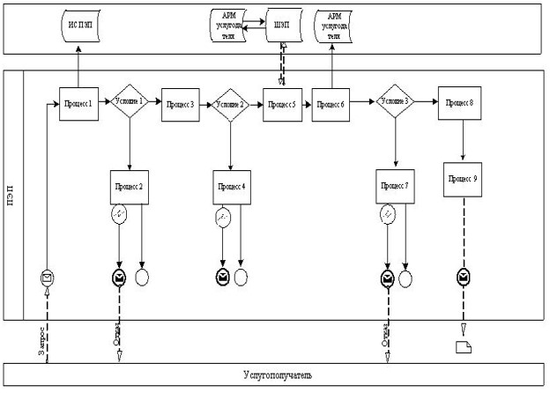

Условные обозначения
Приложение 2
к регламенту государственной услуги
"Выдача лицензии на экспорт
культурных ценностей,
документов национальных
архивных фондов, оригиналов
архивных документов"
Справочник бизнес-процессов оказания государственной услуги "Выдача лицензии на экспорт культурных ценностей, документов национальных архивных фондов, оригиналов архивных документов"

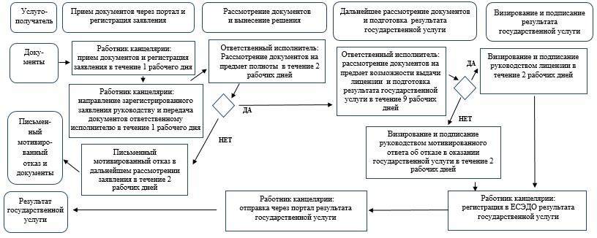

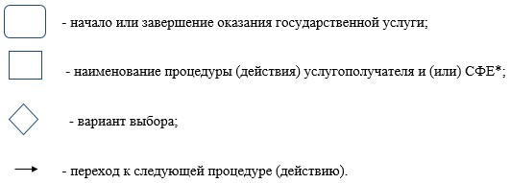

*СФЕ - структурно-функциональная единица: взаимодействие структурных подразделений (работников) услугодателя, Государственной корпорации.

© 2012. РГП на ПХВ «Институт законодательства и правовой информации Республики Казахстан» Министерства юстиции Республики Казахстан

